江苏索普化工股份有限公司
公开采购询价书

我公司实施公开采购，欢迎符合要求的厂商积极参与报价。如报价过程中遭遇借故刁难、索取贿赂、暗箱操作等违纪行为，可向我公司风险控制部如实反映并提供佐证材料。风险控制部投诉电话：0511-88995150、88995690，投诉邮箱：116963626@qq.com。
我公司现需采购项目名称：装备保障部醋酸三套SIS系统改造，采用公开询比价的方式选定供应商，特邀请贵单位参与报价。
一、采购概况：
（一）采购项目名称：装备保障部醋酸三套SIS系统改造；
（二）交货时间：合同签订后，2025年9月20日货到现场，由采购人在厂家指导下进行新机柜就位，预计10月15日进行现场组态、调试、与原SIS系统对接，具体服务时间由采购人提前三天通知，15天内完成，并验收合格交付运行（如无法满足请在报价时注明）；
（三）交货地点：江苏索普化工股份有限公司；
（四）公开询比价截止时间2025年8月19日14时（北京时间）；
（五）公开询比价评审时间2025年8月19日14时（北京时间）；
（六）评审地点：江苏索普(集团)有限公司评审中心；
（七）评审结果公示：评审结果将在索普集团官网公示，请各供应商登录http://www.sopo.com.cn查询。
二、采购内容：
（一）采购项目内容
现有一套SIS系统为FOXBORO公司的Tricon系统，TRICONEX 3009主处理器负责3套醋酸装置联锁保护功能，因每套装置均需单独的SIS系统，每套SIS系统要有单独的主处理器，做到互不相连、互不干扰，确保在紧急情况下发挥联锁保护功能，同时不能影响其它醋酸装置安全稳定运行。具体要求详见附件1:醋酸一期、二期&三期装置SIS系统拆分为3套独立SIS系统方案。
成交后，签订合同前需根据维保维修的实际情况，结合采购文件中技术文件中的要求，制定实际维保维修方案；
评审结果公示后，签订合同前需根据维保维修的实际情况，结合询价书中技术文件中的要求，制定实际维保维修方案，经双方确认后实施。进厂施工前需提供所有参与施工人员保险证明（工伤保险缴纳证明或人身意外伤害保险或雇主责任险缴纳证明等，雇主责任险或团体人员意外伤害险不低于100万/人）；特种作业人员提供资质证明（电工证、焊工证、架子工、吊装证、登高作业证等）；符合安全标准的设备、设施；专业安全管理人员资格证书；施工人员年龄原则上要求在18至60周岁；提交近1年内的体检报告，存在重大疾病的不得在公司作业，存在职业禁忌的，不得从事与职业禁忌相关工作；还需通过采购人安全部门的安全教育；
夏季高温时间室外施工时间要求：日最高气温≥40℃，停止室外露天作业；40℃＞日最高气温≥37℃，室外作业累计不超过6小时，且在气温最高时段（11:00-14:00）停止室外露天作业；37℃＞日最高气温≥35℃，需缩短室外露天连续作业时间，且不得安排室外露天作业加班。请自行安排施工时间，工期不能延误。
（二）技术要求
详见附件1：醋酸一期、二期、三期装置SIS系统拆分为3套独立SIS系统方案；
三、报价人资质与要求：
（一）报价人必须具备中华人民共和国境内生产或经营应具备的合法资质。
（二）其他资质要求：
1.具有与项目相对应的技术能力，报价时需提供企业营业执照副本、相关资质材料和FOXBORO公司的Tricon 系统新建或维护项目业绩（至少3家已履约完成，需提供合同复印件）。
确定评审结果后，在签订合同前，报价人需提供如下有效资质文件：《营业执照》、《税务登记证》、《组织机构代码证》（或三证合一）、一般纳税人证明材料，来我公司现场施工的单位，签合同时需提供工伤保险缴纳证明或人身意外伤害保险或雇主责任险缴纳证明，施工现场做好施工人员的个人防护，施工过程中发生意外伤害由报价人自行负责等。
2.如报价人为代理商，必须具有合法代理资质。代理商必须提供厂家授权的代理证明材料和合法代理资质的验证渠道，以便采购人验证真伪。保证授权验证方式的真实性，承担相关法律责任。并提供授权方关于本采购物所需的相关生产及销售资质证书。（厂家要求必须满足1.条款）。
（三）不接受被列入失信被执行人、重大违法案件当事人报价；
（四）报价人应具备良好的售后服务能力，要求电话联系后10分钟内必须给予回复，明确解决方案，必要时需来我公司作技术指导；
（五）报价人所供产品引起的知识产权方面的纠纷，由报价人承担一切后果，采购人不承担任何责任；
四、报价：
（一）报价方式：报价为含增值税送到价或现场检修验收合格价。如国家税率调整，按合同含税价格/（1+合同约定税率）*（1+国家规定的新税率）调整合同价格开具发票；
（二）付款方式：改造结束验收合格，增值税专用发票到后，60天内支付90%，余款1年质保后付清，成交总价<1万元人民币时，不留质保金，成交人须按照合同条款约定在质保期内提供质保服务，质保期限内因报价人原因造成的问题由报价人负责免费维修，质保期限从验收合格起重新计算。付款方式为电汇或承兑（合同总价大于等于10万的，付款方式为承兑）。如报价人不接受采购人提出的付款方式，可在线下报价书中明确能够接受的付款方式及付款时间，评审时作为参考。报价为含税价，税率13%，如有不同请注明。如付款方式涉及到预付款，报价人必须在报价文件中提供报价前3个月内中国人民银行征信中心出具的企业信用报告并加盖企业公章。
（三）本项目报价通过线下进行：
采用线下报价应将报价书及相关资料以报价袋形式送达，报价袋外包装必须用“封条”密封，封条“格式自定”，另需加盖公章、法人章，填写密封日期；在报价袋封面上需注明“采购项目名称，报价方名称、地址、联系人、联系电话”等，快递邮件邮递需在快递面单上注明采购项目名称；如快递邮件破损或封面无报价注释被误拆，我方概不负责；且必须在报价截止日之前送达，逾期将作为作无效报价处理。
（四）具体报价格式见报价函，报价文件只需提供1份纸质版(报价文件需采用双信封密封投递，技术文件、资质要求等文件为1信封，该信封内所有文件不涉及价格，如有涉及后果自负；报价函为独立的另1信封密封）；
（五）与本项目报价有关的一切往来通讯请密封后寄：
公司：江苏索普化工股份有限公司供应保障部
地址：江苏省镇江市京口区求索路101号
邮编：212006
收件人：冯玉华
联系电话：13815151208
（六）凡对公开采购询价书条款有疑义的，请在报价前按以下方式联系：
联系单位：江苏索普化工股份有限公司供应保障部
地址：江苏省镇江市京口区求索路101号，邮编：212006
采购业务联系人：冯玉华 电话：13815151208
采购部门负责人：解 云 电话：13913442555
五、评审流程：
（一）评审
1.本项目由采购人组织评审小组负责评审工作，对各报价人报价进行评审，确定最终成交人。评审顺序：先进行技术及资质文件的评审，确认符合采购文件要求的报价人；开启符合要求的报价人的报价函，确定最终成交人。
2.不符合技术及资质要求的报价人的报价函不开启，报价文件也不作回退处理。
3.请各报价人保持通讯畅通，便于评审小组在评审现场电话联系。确认报价书中的相关信息，报价人必须及时回复评审过程中采购人提出的问题，合理解释报价文件与采购询价书的偏离。如评审小组评审现场10分钟内电话联系不上报价人，且报价文件与采购询价书的偏离影响评审结果，则视为报价人主动放弃本项目报价，评审结束后不再接受报价人的任何解释。
4.评审小组不得泄露各报价人的报价。
（二）评定
在能够满足采购人技术要求及供货期要求的报价人中选择合计价最低（其他报价人的各分项报价作参考，需接受其他报价单位的分项最低价）的一家报价人作为成交候选人。
（三）询价废止
采购人如发现询比价过程中有报价人串通报价、陪同报价等扰乱采购人经营秩序的恶劣情况，经采购人评审小组评定可作询价废止处理，并可将相关报价人列入供应商负面清单，不再接受参与报价工作。
（四）无效报价
1.凡报价人不具备采购人明确要求资质的，或报价文件填写不完整、报价有空项的，或不符合技术要求条款的，或者存在其他不符合采购人有关要求的问题，经采购人评审小组评定，可作无效报价处理。
2.报价人应如实提供符合市场规律和自身成本的合理报价。如果报价人的报价与市场价格明显偏离并因此影响了采购 活动的公正合理性，损害了采购人的正当利益，经采购人评审小组评定，可作无效报价处理。
六、其他注意事项：
（一）未经采购人允许,报价人不得以任何方式将本项目分包给第三方，否则按本合同总价的10%作为违约金，同时采购人有权终止本合同。
（二）成交人应严格按照采购询价书约定与采购人签定供需合同，并按合同约定做好物资供应和服务工作。对成交人所有违背采购询价书及合同约定的行为，采购人均可持续保留与成交方中止合作的一切权利。
（三）对需检验的品种，经采购人检验部门检验合格后方能收货，否则做退、换货处理；长期合约的成交人如出现三次产品质量不合格的情况，视为成交人无能力保障产品质量，采购人有权终止此次采购合同的执行。
（四）对不合格货品采购人应及时通知成交人，如有异议双方可协商解决；如需仲裁，应按合同约定在规定时间内按《产品质量仲裁检验和产品质量鉴定管理办法》执行。仲裁期间成交人应保证采购人的采购物品供应，不影响招采购人正常生产运行。
（五）如因成交人不能正常履约，对采购人生产经营活动造成影响的，采购人将依法追究成交人的法律责任。
（六）因成交人原因，工作不能按采购询价书规定的期限完成，违约金从本项目款中扣除，每延迟一天按本项目款的1%计收违约金，违约金从本合同款中扣除，不足部分由成交人另行支付（如有异议请在报价时注明）。不能在规定的期限完成本项目，延期20日内（含20天），采购人有权解除合同，并按合同总额20%追究报价人违约责任（如有异议请在报价时注明）。
（七）成交人项目完成后，经验收不合格的，采购人可选择以下处理方式：
1.采购人选择重新维修的，重新维修过程中产生的费用由成交人全部承担，且需在采购人第一次验收不合格之日起1日内完成，逾期未完成的，违约责任参照（六）执行。如果出现两次验收不合格的情况，采购人有权解除合同，并有权要求成交人赔偿合同总价款的20%违约金给采购人（如有异议请在报价时注明）。
2.采购人选择解除合同的，成交人需无条件返还本项目采购人提供的所有物品，并按采购人要求的时间运输至采购人指定地点，采购人有权要求成交人赔偿合同总价款的20%违约金给采购人（如有异议请在报价时注明）。
3.因成交人的项目质量、逾期完成等原因给采购人造成直接和间接经济损失的，由成交人承担全部责任（如有异议请在报价时注明）。
4.成交人完成本合同规定的内容,采购人按照正常程序使用操作，若给采购人造成的任何损失，由成交人承担全部直接损失的赔偿责任，最高不超过合同总价。
5.接到评定通知后，一周内与采购人项目所在部门完成施工、加工方案的签字确认工作，方案确认后作为合同附件签订合同后进行施工。附件《施工、加工方案》为本合同的有效组成部分与本合同具有同等效力。 《施工、加工方案》需采购人项目所在部门及施工单位负责人共同签署确认后生效。
6.报价文件包括：报价函（维修费用清单，备件需分项报价）、技术文件（包括施工方案、施工组织措施和技术措施），报价中包含13%税费（非13%的发票需在报价中注明）和运费。
7.成交人必须对维修的设备进行拍照取证，并将图片发给采购人，如有零件更换，需将更换件随维修好的设备一同返还给采购人，否则不予结算。
（八）成交人在评定后无正当理由不与采购人签订合同的，将承担违约责任，列入采购人供应商负面清单。
（九）报价人应详细阅读本采购询价书，参与报价即视为对本采购询价书所列之条款均表示接受。
（十）采购人对违反约定的报价人或成交人将按《江苏索普化工股份有限公司供应商负面清单管理规定》进行管理考核（详见附件2）。
（十一）报价人请详细阅读《索普股份外来装卸货人员安全告知书》（详见附件3）。
（十二）本次采购解释权归江苏索普化工股份有限公司供应保障部所有。采购业务监督电话：0511-88995150、88995690。

报价函
江苏索普化工股份有限公司：
报价单位全称： ；授权全权代表姓名、职务、职称：
为全权代表，参加贵方组织的采购询价的有关活动，并对该项目进行报价。
一.采购项目的合计价（含税）为 (大写)： 元人民币；税率 %；
二.报价格式
序号 | 名称 | 型号及品牌 | 单位 | 数量 | 单价 | 总价 | 税率
1 | 主处理器Main Processor Module | TRICONEX3009 | 块 | 7
2 | 高密度扩展机架High Density Expansion Chassis | TRICONEX8120E | 套 | 2
3 | 电源模块Power Module | TRICONEX8312 | 块 | 4
4 | 通讯卡件Communication Module | TRICONEX4351B | 块 | 5
5 | 模拟量输出卡件AO Module | TRICONEX3805E | 块 | 2
6 | 模拟量输出端子板ETP for AO Module | TRICONEX9853-610 | 块 | 2
7 | 系统电缆(主系统)Elco cable | TRICONEX10m/根 | 根 | 6
8 | C9300L-24T-4G-E | 思科交换 | 台 | 8
9 | GLC-LH-SMD千兆万兆双芯LC接口卡SFP光纤模块 | 思科交换 | 块 | 8
10 | 模拟量输出卡件AI Module | TRICONEX  3721 | 块 | 1
11 | 模拟量输出端子板ETP for AI Module | TRICONEX  9771-610 | 块 | 2
12 | 数字量输入卡件DI Module | TRICONEX  3503E | 块 | 1
13 | 数字量输出端子板ETP for DI ModuleElco cable | 9653-810 | 块 | 2
14 | 一期TriStation 1131 Ver:6.1下位组态软件 | TRICONEX | 套 | 1
14 | 二期TriStation 1131 Ver:6.1下位组态软件 | TRICONEX | 套 | 1
15 | 一期增强型诊断监视软件Enhanced Diagnostic Monitor version 4.1 | TRICONEX | 套 | 1
15 | 二期增强型诊断监视软件Enhanced Diagnostic Monitor version 4.1 | TRICONEX | 套 | 1
16 | 一期SOE记录软件 Ver:5.1Sequence of Events (SOE) Recorder Software | TRICONEX | 套 | 1
16 | 二期SOE记录软件 Ver:5.1Sequence of Events (SOE) Recorder Software | TRICONEX | 套 | 1
17 | 一期DDE Server, Software License Ver:4.9 | TRICONEX | 套 | 1
17 | 二期DDE Server, Software License Ver:4.9 | TRICONEX | 套 | 1
18 | W3-2425 3.0GHz 32G/512G固+2T/T400 23.8英寸显示器 | DELL | 台 | 3
19 | 一期人机界面软件(开发版硬授权）HMI Software Development License | Wonderware  Intouch_3k（2014版） | 套 | 1
19 | 二期人机界面软件(开发版硬授权）HMI Software Development License | Wonderware  Intouch_3k（2014版） | 套 | 1
19 | 三期人机界面软件(开发版硬授权）HMI Software Development License | Wonderware  Intouch_3k（2014版） | 套 | 1
21 | 一期系统机柜(System Cabinet)Accessory: wiring/terminals/breakers, etc. | Rittal PS8808 800(W)x800(D)x2100(H), mm | 套 | 1
21 | 二期系统机柜(System Cabinet)Accessory: wiring/terminals/breakers, etc. | Rittal PS8808 800(W)x800(D)x2100(H), mm | 套 | 1
22 | 现场服务，包括组态、调试、与原SIS系统对接等 | - | 项 | 1
23 | 合计
1.在满足采购人使用要求前提下，以报价格式合计价作为确定成交单位的依据，各报价单位的分项报价作参考，分项报价有差价的，意向成交单位需按所有报价单位的分项最低价执行，请慎重报价。
2.按报价格式进行填报，每格均需填报，无报价以斜线、横线或0填满。
3.不在报价中的的维保维修要求由报价人自行承担。
4.更换下的零件交由采购人统一保管。
三.交货时间：
四.我方承诺遵守采购询价书中的全部规定；
五.我方承诺评定后双方签订合同,并承担合同规定的责任义务；
六.我方已详细审查全部采购询价书，包括采购询价书的补充文件（如有）。我方完全理解并同意放弃对这方面有不明及误解的权力，同时完全接受采购询价书的所有条款。如果采购询价书有相互矛盾之处，我方同意按采购方的解释处理；
七.愿意向贵方提供任何与该项采购有关的数据、情况和技术资料，完全理解贵方不一定接受最低价的报价或收到的任何报价。
八.对自主公开采购询价书的不接受项：
我公司郑重承诺：遵守江苏索普化工股份有限公司自主公开采购询价书的全部规定，成交后及时签订合同,并承担合同规定的责任和义务；在报价过程中将严格遵守江苏索普化工股份有限公司公开采购的各项管理要求；不发生与关联公司共同参与报价竞争情况，不发生串通报价、陪同报价情况；所提供信息真实、准确、合法、有效，不存在为规避江苏索普化工股份有限公司有关要求采取的变通行为。上述信息如有虚假我公司将承担法律责任，同意按江苏索普化工股份有限公司相关管理规定接受处理。我公司将严格遵守江苏索普化工股份有限公司对供应商管理的要求，无条件接受和配合江苏索普化工股份有限公司或其委托的有关机构进行的与上述内容相关的核查与审计。
全权代表（签字）：
联系电话：
报价单位（盖章）：
日期：

附件：1
醋酸一期、二期&三期装置
SIS系统拆分为3套独立SIS系统方案
- 运输要求：
序号 | 类别 | 具体填写要求
1 | 甲方负责□
2 | 乙方负责□ | 运输，包装完好，不能磕碰造成损坏
- SIS系统折分方案：
- 项目名称：
醋酸装置SIS系统拆分为3套独立SIS系统
- 醋酸装置SIS系统拆分说明：
（1）、本次安全大检查时，检查组列出的整改内容：醋酸装置三期、二期及一期公用一套TRICONEX 3009主处理器负责3套装置联锁保护功能。从系统扫描周期和3套装置联锁点物理分开，相互间互不干扰方案可行的，但无法满足最新应急管理安全规范要求。
（2）、检查组列出的整改要求：醋酸三期、二期和一期装置，每套装置要有单独的SIS系统，每套SIS系统要有单独的主处理器。做到每套SIS系统网线路互不相连、互不干扰，确保在紧急情况下发挥联锁保护功能，同时不能影响其它醋酸装置安全稳定运行。
- 拆分前醋酸装置SIS系统结构图，如下
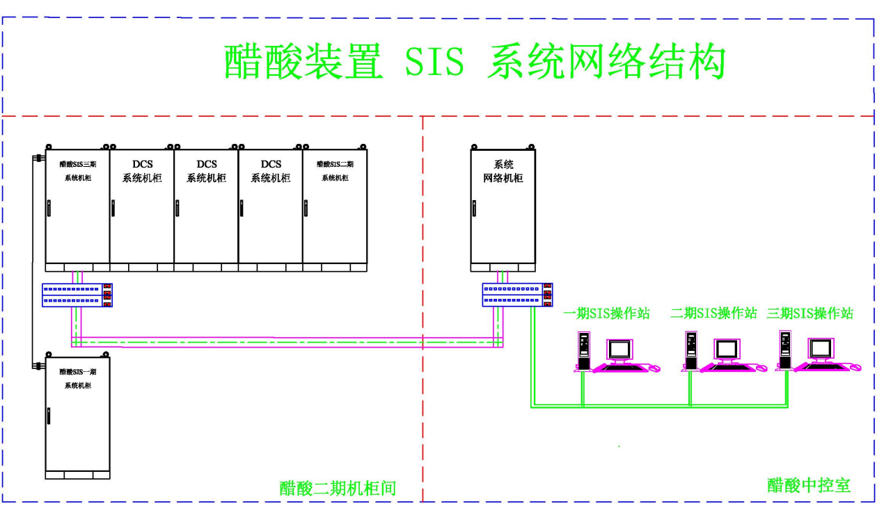
（1）、醋酸SIS三期机柜负责醋酸三期装置联锁保护功能、醋酸SIS二期机柜负责醋酸二期装置联锁保护功能和醋酸SIS一期机柜负责醋酸一期装置联锁保护功能。每套装置联锁控制信号是物理层面进行分离了，做互不干扰，相互独立的。但它们公用一套3009主处理器。
（2）、醋酸3套装置HMI人机界面通过网线连接网络柜交换机，由RJ45转光纤。然后再连接到醋酸二期装置机柜间网络柜交换机，由光纤转RJ45,最后连接到SIS系统通讯卡件。通讯方式为1：1冗余通讯。
（3）、每套醋酸装置由独立的HMI人机界面，它们之间互相独立，互不干扰。
- 拆分为3套独立SIS系统拓扑图
（1）、根据现场勘察并集合现场现有硬件设备。红色云线为本次整改增加硬件设备，黄色云线为搬迁利用设备，整改后醋酸一期SIS系统拓扑图如下：
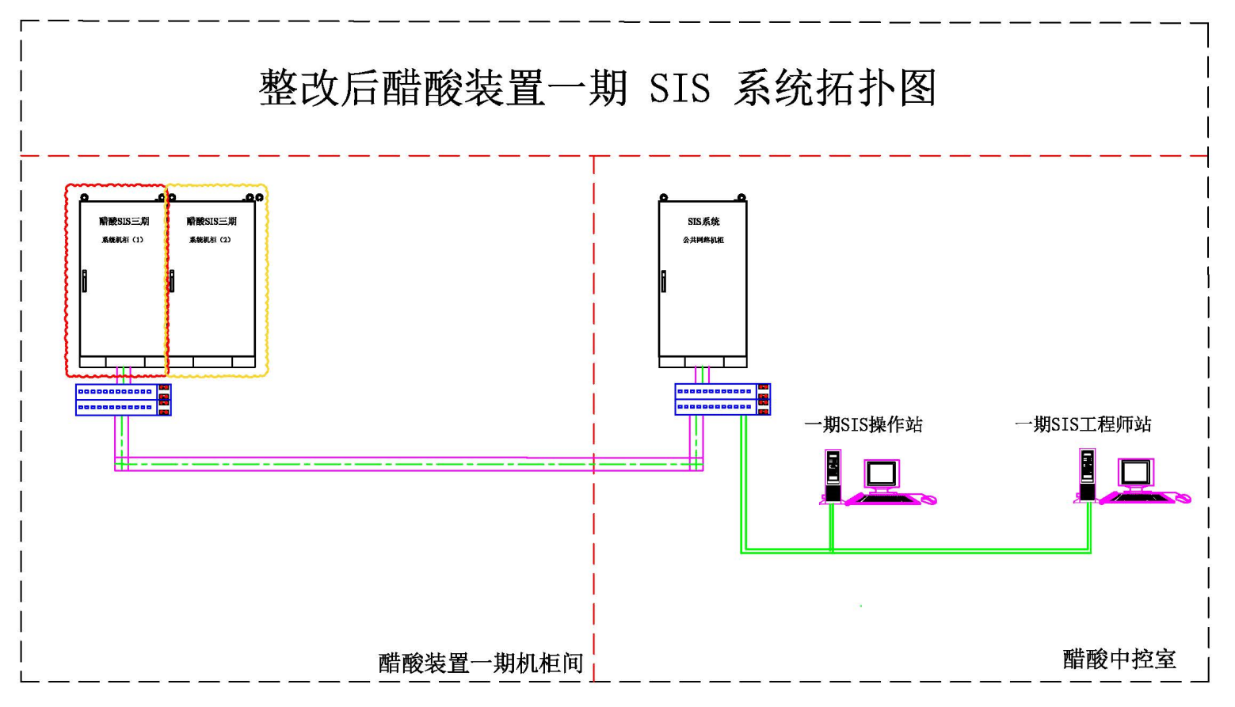
醋酸一期SIS系统整改工作量：
    - 从醋酸二期机柜间二楼把《醋酸SIS一期》系统机柜分离开，并搬迁到醋酸一期机柜间；
    - 上下位程序内删除《醋酸SIS一期》联锁及相关程序；
    - 为了满足安全规范要求，醋酸SIS一期 增加3块3009主处理器、2块通讯卡、主机笼、8312电源等相关硬件（所需硬件请见供货清单1）；
    - 醋酸SIS一期机柜间需要增加1个系统机柜，用于安装主机笼、3块3009主处理器、2块通讯卡等相关硬件设备；
    - 醋酸SIS一期系统组态点数量：167点；
    - 增设 醋酸SIS一期机柜间至醋酸中控室通讯光缆；
    - 增加1台工程师；
    - 增加1台HMI人机界面；
    - 乙方负责新增机柜就位、安装接线等相关工作量
    - 乙方负责《醋酸SIS一期》系统机柜分离、机柜搬迁、机柜就位等相关工作；
    - 乙方负责提供接线柜到《醋酸SIS一期》系统机柜所有联接电缆；
    - 乙方负责两个机柜之间的跨接线连接所有工作内容；
    - 乙方负责现场信号电缆进机柜内端子所有接线工作量；
    - 乙方负责更新整改后机柜内所有线号标签；
（2）、根据现场勘察并集合现场现有硬件设备。红色云线为本次整改增加硬件设备，黄色云线为搬迁利用设备，改后醋酸一期SIS系统拓扑图如下：
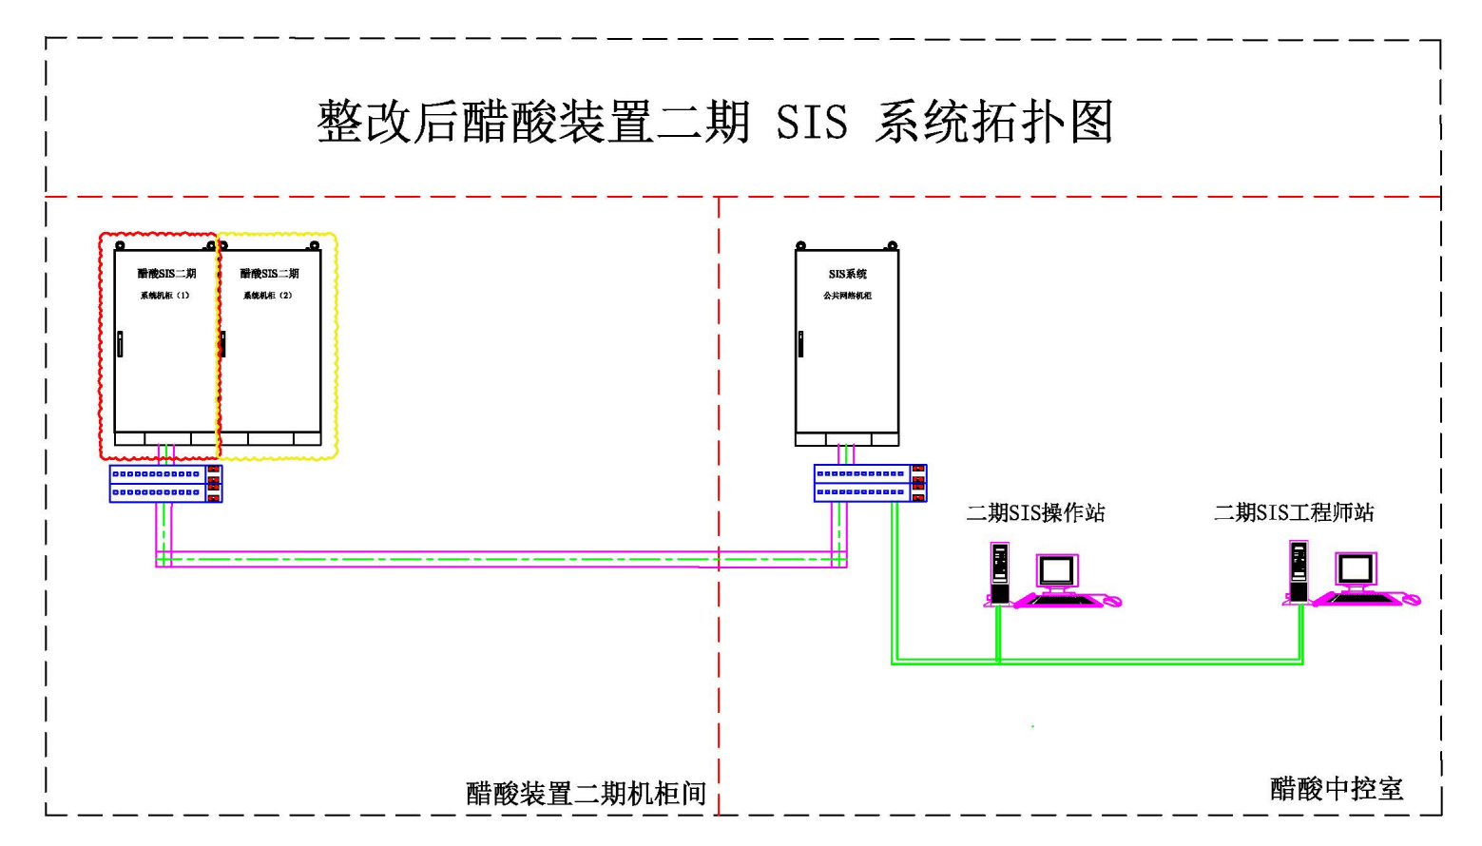
醋酸二期SIS系统整改工作量：
    - 从醋酸二期机柜间三楼把《醋酸SIS三期》系统机柜分离开，并搬迁到醋酸三期机柜间；
    - 原位置安装本次新增加的《醋酸SIS三期》机柜；
    - 上下位程序内删除《醋酸SIS三期》联锁及相关程序；
    - 醋酸SIS二期 增加3块3009主处理器、2块通讯卡、主机笼、8312电源等相关硬件（所需硬件请见供货清单3）；
    - 醋酸SIS二期系统组态点数量：162点；
    - 醋酸SIS二期网络通讯利旧；
    - 醋酸SIS二期机柜间需要增加1个系统机柜，用于安装主机笼、3块3009主处理器、2块通讯卡等相关硬件设备
    - 增加1台工程师；
    - 增加1台HMI人机界面；
    - 乙方负责《醋酸SIS三期》系统机柜分离、机柜搬迁、机柜就位等相关工作；
    - 乙方负责提供接线柜到《醋酸SIS二期》系统机柜所有联接电缆；
    - 乙方负责两个机柜之间的跨接线连接所有工作内容；
    - 乙方负责现场信号电缆进机柜内端子所有接线工作量；
    - 乙方负责更新整改后机柜内所有线号标签；
（3）、根据现场勘察并集合现场现有硬件设备。红色云线为本次整改增加硬件设备。改后醋酸三期SIS系统拓扑图如下：
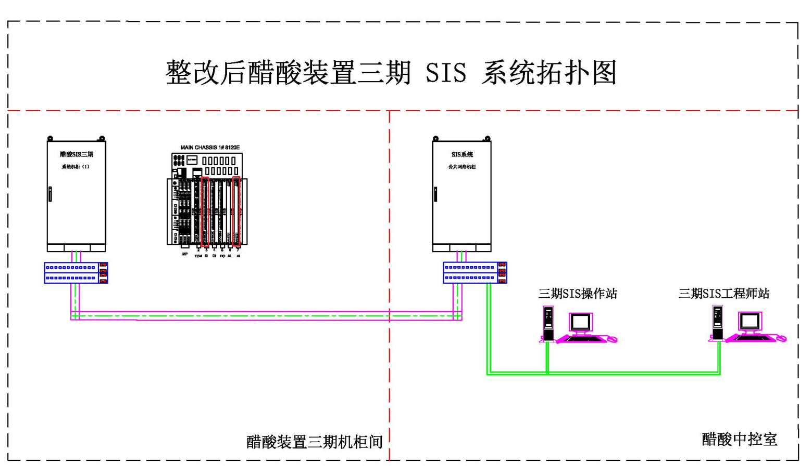
醋酸三期SIS系统整改工作量：
    - 从醋酸二期机柜间三楼把《醋酸SIS三期》系统机柜分离开，并搬迁到醋酸三期机柜间；
    - 上下位程序内删除《醋酸SIS一期》及《醋酸SIS二期》联锁及相关程序；
    - 醋酸SIS三期 增加 模拟量输入卡件3721壹块、数字量输入卡件3503E壹块等相关硬件（所需硬件请见供货清单3）；
    - 增设 醋酸SIS三期机柜间至醋酸中控室通讯光缆
    - 增加1台操作站；
    - 增加1台HMI人机界面；
    - 醋酸SIS三期系统组态点数量：153点；
    - 乙方负责《醋酸SIS三期》系统机柜分离、机柜搬迁、机柜就位等相关工作；
    - 乙方负责提供接线柜到《醋酸SIS三期》系统机柜所有联接电缆；
    - 乙方负责两个机柜之间的跨接线连接所有工作内容；
    - 乙方负责现场信号电缆进机柜内端子所有接线工作量；
    - 乙方负责更新整改后机柜内所有线号标签。
- HMI 人机界面
- 操作站人机友好界面采用单屏显示，每套人机界面单独操作，与其他操作站，工程师站互不影响。
- 操作站与SIS系统采用1：1冗余通讯。
- 操作站人机友好界面设有权限管理。（具体权限有：最高权限、工程师权限、班长权限、操作员权限）
- 在人机界面上可实现旁路投入/切除功能,并进行旁路管理。
- 将Tricon系统的运行状态在上位画面进行显示,报警,记录.实时显示系统运行状态
- 工程师站及SOE站
- 工程师站设置在现场操作室内，它用于系统组态、编程、故障诊断、状态监测、程序修改、在线下载以及程序离线仿真调试等功能。
- 工程师站与 SIS系统采用1：1冗余通讯。
- SOE站具有事件记录存储、事件记录打印和事件记录导出等相关功能。
- 旁路开关
工艺操作旁路开关根据工艺要求可用两种形式:硬线旁路和逻辑开关。
- 硬线开关:
工艺操作旁路开关设在辅助操作台上,与SIS系统硬线连接。开关为两位式,带钥匙，带防护罩。在SIS系统中设置独立的卡件。
- 逻辑开关:
逻辑开关在SIS系统中用软件实现,独立的操作画面显示,并设置操作级别。
- 供货清单：
醋酸一期SIS系统整改供货清单
序列 | 产品名称及描述 | 型号/产品系列号 | 规格说明 | 数量 | 单位
1 | 系统硬件
1 | Tricon Main System
1.01 | 主处理器 | 3009 | TRICONEX | 3 | 块
1.01 | Main Processor Module
1.02 | 高密度扩展机架 | 8120E | TRICONEX | 1 | 套
1.02 | High Density Expansion Chassis
1.03 | 电源模块 | 8312 | TRICONEX | 2 | 块
1.03 | Power Module
1.04 | 通讯卡件 | 4351B | TRICONEX | 2 | 块
1.04 | Communication Module
1.05 | 模拟量输出卡件 | 3805E | TRICONEX | 1 | 块
1.05 | AO Module
1.06 | 模拟量输出端子板 | 9853-610 | TRICONEX | 1 | 块
1.06 | ETP for AO Module
1.07 | 系统电缆(主系统) | 10m/根 | TRICONEX | 1 | 根
1.07 | Elco cable
1.08 | C9300L-24T-4G-E |  | 思科交换 | 4 | 台
1.09 | GLC-LH-SMD |  | 思科交换 | 4 | 块
1.09 | 千兆万兆双芯LC接口卡SFP光纤模块
1.1 | TriStation 1131 Ver:6.1 |  | TRICONEX | 1 | 套
1.1 | 下位组态软件
1.11 | 增强型诊断监视软件 |  | TRICONEX | 1 | 套
1.11 | Enhanced Diagnostic Monitor version 4.1
1.12 | SOE记录软件 Ver:5.1 |  | TRICONEX | 1 | 套
1.12 | Sequence of Events (SOE) Recorder Software
1.13 | DDE Server, Software License |  | TRICONEX | 1 | 套
1.13 | Ver:4.9
1.14 | W3-2425 3.0GHz 32G/512G固+2T/T400 |  | DELL | 1 | 台
1.14 | 23.8英寸显示器
1.15 | 人机界面软件(开发版硬授权） | Intouch_3k（2014版） | Wonderware | 1 | 套
1.15 | HMI Software Development License
1.16 | 系统机柜(System Cabinet) | Rittal PS8808 | Rittal | 1 | 套
1.16 | Size: 800(W)x800(D)x2100(H), mm
1.16 | Accessory: wiring/terminals/breakers, etc.
醋酸二期SIS系统整改供货清单
序列 | 产品名称及描述 | 型号/产品系列号 | 规格说明 | 数量 | 单位
1 | 系统硬件
1 | Tricon Main System
1.01 | 主处理器 | 3009 | TRICONEX | 3 | 块
1.01 | Main Processor Module
1.02 | 高密度扩展机架 | 8120E | TRICONEX | 1 | 套
1.02 | High Density Expansion Chassis
1.03 | 电源模块 | 8312 | TRICONEX | 2 | 块
1.03 | Power Module
1.04 | 通讯卡件 | 4351B | TRICONEX | 2 | 块
1.04 | Communication Module
1.05 | 模拟量输出卡件 | 3805E | TRICONEX | 1 | 块
1.05 | AO Module
1.06 | 模拟量输出端子板 | 9853-610 | TRICONEX | 1 | 块
1.06 | ETP for AO Module
1.07 | 系统电缆(主系统) | 10m/根 | TRICONEX | 1 | 根
1.07 | Elco cable
1.1 | TriStation 1131 Ver:6.1 |  | TRICONEX | 1 | 套
1.1 | 下位组态软件
1.11 | 增强型诊断监视软件 |  | TRICONEX | 1 | 套
1.11 | Enhanced Diagnostic Monitor version 4.1
1.12 | SOE记录软件 Ver:5.1 |  | TRICONEX | 1 | 套
1.12 | Sequence of Events (SOE) Recorder Software
1.13 | DDE Server, Software License |  | TRICONEX | 1 | 套
1.13 | Ver:4.9
1.14 | W3-2425 3.0GHz 32G/512G固+2T/T400 |  | DELL | 1 | 台
1.14 | 23.8英寸显示器
1.15 | 人机界面软件(开发版硬授权) | Intouch_3k（2014版） | Wonderware | 1 | 套
1.15 | HMI Software Development License
1.16 | 系统机柜(System Cabinet) | Rittal PS8808 | Rittal | 1 | 套
1.16 | Size: 800(W)x800(D)x2100(H), mm
1.16 | Accessory: wiring/terminals/breakers, etc.
醋酸三期SIS系统整改供货清单
序列 | 产品名称及描述 | 型号/产品系列号 | 规格说明 | 数量 | 单位
1 | 系统硬件
1 | Tricon Main System
1.01 | 模拟量输出卡件 | 3721 | TRICONEX | 1 | 块
1.01 | AI Module
1.02 | 模拟量输出端子板 | 9771-610 | TRICONEX | 2 | 块
1.02 | ETP for AI Module
1.03 | 系统电缆(主系统) | 10m/根 | TRICONEX | 4 | 根
1.03 | Elco cable
1.04 | 数字量输入卡件 | 3503E | TRICONEX | 1 | 块
1.04 | DI Module
1.05 | 数字量输出端子板 | 9653-810 | TRICONEX | 2 | 块
1.05 | ETP for DI Module
1.05 | Elco cable
1.06 | C9300L-24T-4G-E |  | 思科交换 | 4 | 台
1.07 | GLC-LH-SMD |  | 思科交换 | 4 | 块
1.07 | 千兆万兆双芯LC接口卡SFP光纤模块
1.08 | W3-2425 3.0GHz 32G/512G固+2T/T400 |  | DELL | 1 | 台
1.08 | 23.8英寸显示器
1.9 | 人机界面软件(运行版硬授权) | Intouch_3k（2014版） | Wonderware | 1 | 套
1.9 | HMI Software Runtime License
1.10 | 主处理器 | 3009 | TRICONEX | 1 | 块
1.10 | Main Processor Module
1.11 | 通讯卡件 | 4351B | TRICONEX | 1 | 块
1.11 | Communication Module
- 验收标准：
项目执行完成后经甲方对口工程师确认签字，移交系统和软件备份；并且装置开车期间提供48小时保运服务。
- 质保要求：
在质保期内，需提供24小时的快速响应，紧急情况需12小时内到达现场提供系统服务，所有现场服务及更换配件非乙方原因均免费完成。
六、工期要求
2025年9月20日货到现场，由甲方在厂家指导下进行新机柜就位固定，就位后厂家于10月15日（具体到现场服务时间由甲方通知，甲方会提前三天通知乙方）负责对新机柜组态、调试、与原SIS系统对接，预估服务时间15天（超服务天数由乙方自行承担），所有改造工作必须在大修结束之前完成。

附件：2

供应商管理

第一章 总则
第一条 凡按国家标准及相关准则或规定组织生产销售的产品供应商及承包商，证照齐全且资质满足公司采购要求的，均可参与公司组织的公开采购商务活动。
第二条 为强化供应商管理，提升供应链的整体质量和效率，实施供应商负面清单管理办法。目的在于确保采购质量与安全、维护公平竞争的市场环境、提高采购效率与效果、强化风险管理以及提升企业声誉与形象。为所有符合要求的供应商提供一个公开透明的竞争平台，有效防范供应链风险，促进供应商之间的良性竞争，推动供应链持续优化升级，为公司的持续稳定发展提供有力保障。
第二章 管理职责
第三条 供应商负面清单管理由供应保障部负责，其他职能部门在采购、合同履约、物资使用等过程中产生的供应商考核意见应报送供应保障部进行统一管理。
第三章 供应商分级管理
第四条 根据考核扣分及违规严重性，将供应商分为以下三类管理：
（一）合格供应商
1.考核标准：滚动周期扣分（一年内）＜10分。
2.管理措施：可正常参与公司公开采购及合作，扣分自首次扣除满一年自动清零。
（二）暂停合作供应商
1.考核标准：索普股份一年内的考核扣分累计≥10分；索普集团一年内的考核扣分累计≥15分。
2.管理措施：一年内停止与其产生新的合作。
3.评审优先级：在采购评审过程中，同等情况下应优先选择未曾被列入暂停合作供应商清单的供应商。
（三）禁止合作供应商
1.考核标准：供应商发生以下恶意行为的，将直接列入禁止合作供应商清单：
（1）主观恶意且对公司生产经营活动造成重大损害的；
（2）恶意法律诉讼起诉我公司最终被法院裁定为败诉的；
（3）两次列入暂停合作供应商的；
（4）违反廉政协议，滋生腐败现象的；
（5）存在其他严重侵害公司利益行为的。
2.管理措施：原则上永久禁止合作。
第四章 供应商积分考核细则
第五条 供应商的积分考核围绕供货质量、交货周期、售后服务以及资质信誉等方面实施。根据考核结果对供应商进行扣分累计，并采取相应的处理措施。
（一）质量方面
1.所供产品出现质量问题，未对公司造成影响，单次扣1～3分。
2.所供产品出现质量问题，对公司造成了一定影响，单次扣3～5分。
3.所供产品出现质量问题，对公司造成了严重影响，单次扣5～10分。
4.所供产品故意隐瞒质量缺陷或以次充好，单次扣10分。
（二）交货方面
1.交货时无质检报告或合格证等必要资料的，单次扣1～3分。
2.交货时未按规定包装的，单次扣1～3分。
3.延期交货，但未对公司造成影响，单次扣1～3分；造成一定影响，单次扣3～5分；造成严重影响，单次扣5～10分。
（三）售后方面
1.对我公司的售后服务要求不能及时响应，单次扣1～3分；已造成一定影响，单次扣3～5分；造成严重影响，单次扣5～10分。
2.售后人员不能及时解决问题，单次扣1～3分。
3.在质保期之内，拒绝按合同提供售后服务，单次扣5～10分。
（四）资信方面
1.未提供询价书要求的资质文件、不满足询价书资质要求、报价与技术要求不符等，单次扣1～3 分。
2.中选之后因报价、参数错误等原因，报价人放弃成交，单次扣3～5分。
3.中选之后拒绝签订合同或拒绝履行合同，单次扣5～10分。
4.无正当理由未及时开具发票给我方或未按合同约定价格开票，单次扣1～3分。
5.未按照《江苏索普(集团)有限公司工程造价审计管理制度》要求提供工程结算资料，或未按规定进行工程结算确认的，单次扣1～3分。
6.报价人经核实资质造假或因知识产权引起纠纷，单次扣6～10分。
7.报价低于成本价且无合理说明扰乱公开采购秩序,单次扣10 分。
第六条 关于无效投诉的处理办法
报价人如对评审结果存有异议，可向风险控制部提起投诉。但为了维护公开采购工作的严肃性，报价人所提出的投诉一旦被公司认定为无效投诉，单次扣除投诉人3分；如果报价人仍不接受解释且采取重复投诉，甚至出现捏造事实、无理取闹、聚众围堵、恶意诽谤等严重扰乱公司生产经营秩序的恶劣行为，可再扣除投诉人5～10分；报价人对同一事件进行重复的无效投诉，或一年内累计无效投诉达三次以上（含三次），均直接列入暂停合作供应商清单，情节严重的可直接列入禁止合作供应商清单。
第七条 针对已被纳入暂停合作的供应商，通过积极采取自我完善、整改等有效措施，若其产品或服务质量能够提升至符合我公司所设定的标准与要求，原则上在达到此标准满1年后，该供应商可向我方提交恢复报价资格的书面申请。此申请将严格遵循供应商合作能力确认流程的既定程序进行审核，一旦审核通过，该供应商将从暂停合作供应商清单中予以移除。
具体流程如下：
（一）供应商提交恢复报价资质书面申请，以及相关的整改措施和效果文件；
（二）供应保障部组织相关职能部门对提交的文件进行审查，必要时进行现场实地考察；
（三）供应保障部根据审查及考察意见提出建议，经供应保障部、风险控制部、公司分管领导及公司总经理审批后，可从暂停合作供应商清单中消除。
第八条 原则上不得与禁止合作的供应商恢复合作关系。如确因生产需要恢复合作的，须经请示流程审批通过后方可实施。
第九条 如果被暂停合作供应商在一年内不能完成整改的，可将其列入禁止合作供应商清单，不再与其开展合作。
第十条 自然人、废旧物资处置单位参照本管理条款进行管理。
第十一条 如某一实际控制人所控制的公司被列入负面清单，该实控人直接或间接控制的所有相关公司也视同列入负面清单。
第十二条 供应商负面清单的考核通过《索普集团供应商考核表》线上流程审批实施。
附件3：

索普股份外来装卸货人员安全告知书
尊敬的客户：
报价前请认真阅读学习和理解此告知书，成交后请转发给您的承运方，进入我公司厂区请严格按告知书要求执行。
一、危化品危险危害因素：
我公司厂区生产过程中具有高温高压、易燃易爆、有毒有害和腐蚀等危险危害特性，主要危险化学品包括醋酸、甲醇、醋酸乙酯、乙醇、一氧化碳等，进入厂区，请严格遵守工厂安全规定，确保装卸作业安全。
二、应当遵守的安全规定：
1、进入厂区，严禁烟火，严禁携带火种。
2、危险化学品车辆必须配备GPS定位系统。
3、车辆必须配备阻火器，确保车况完好，随车配有相应的消防器材。危化品运输车辆须持“危险品运输证”等相关证件，并悬挂“危险品”标志，进入厂区内严禁超速等（厂区最高行驶速度30KM/H），必须遵守厂内交通安全管理制度。
4、车辆进入公司前，须在门口办理进门登记手续，领取车辆和人员定位卡。并按指定线路行驶。
5、车辆进入厂区，应在指定区域等待，服从岗位人员管理，定点停放，车辆有防溜车措施。
6、驾驶人员和押运人员进入生产装置区域的，必须随车配好安全帽，下车即必须按规定带好安全帽，方可进入生产区域。
7、进入生产区域严禁擅自动用岗位任何设施和用品。
8、生产区域内，需要叉车配合作业的，随车人员严禁擅自作业，应服从岗位人员的指挥和管理，以确保装卸作业的安全，如需要装卸操作的，必须按规定穿戴好劳动防护用品方可操作。
9、生产区域，必须注意各种安全标识，禁止穿化纤服装，禁止穿钉鞋，禁止在易燃易爆区域内使用手机等通讯工具。
10、夏季醋酸乙酯灌装应避开高温时间段。
11、提货人员在进行装卸货作业准备工作前，必须进行人体静电释放，放下车辆的接地带，对车辆进行检查确认完好后至岗位交出车钥匙，做好装卸货的准备工作。
12、装卸危化品的车辆必须按装卸作业检查票的规定进行装卸作业，同时要配合好岗位人员做好装卸前安全检查、装卸过程安全检查以及装卸作业结束后的安全确认。
13、车辆入厂前须自行检查车辆的人孔、阀门、接缘等静密封点有无泄漏，快速接头、胶管等配件是否完好，接头密封圈、脚垫是否老化。装卸前须与岗位人员一起再次检查装卸作业接口连接可靠性。
14、车辆在进行装卸货过程中严禁物料“跑、冒、滴、漏”，严禁启动车辆，易燃易爆区域严禁使用非防爆灯具。
15、在装卸货过程中，若出现异常，应立即停止装卸货作业，并采取相应的措施。
16、当发生紧急危险情况时，应在岗位人员的指挥下，迅速绕过泄漏点，向上风向安全地点撤离和疏散。

